# APA’S ESTADUAIS DO PARÁ: GRAU DE IMPLEMENTAÇÃO, VULNERABILIDADE E INSTRUMENTOS DE GESTÃO.

Henrique Magno Coutinho1; Izabeli da Silva Rodrigues2; Yasmim Oliveira dos Santos3; Fausto Cavalleiro de Macedo Bezerra4; Naylana Nascimento Machado5; Joyce Correa Almeida6; Denise Cristina Torres Costa7.

1 Graduação em Engenharia Ambiental e Sanitária. Universidade do Estado do Pará[.](mailto:izabeli.dsrodrigues@aluno.uepa.br)

henriquemagno95179@gmail.com

2 Graduação em Engenharia Ambiental e Sanitária. Universidade do Estado do Pará. [izabeli.dsrodrigues@aluno.uepa.br](mailto:izabeli.dsrodrigues@aluno.uepa.br)

3 Graduação em Engenharia Ambiental e Sanitária. Universidade do Estado do Pará. yasmim.odsantos@aluno.uepa.br.

4 Graduação em Engenharia Ambiental e Sanitária. Universidade do Estado do Pará. fausto.cdmbezerra@aluno.uepa.br.

5 Graduação em Engenharia Ambiental e Sanitária. Universidade do Estado do Pará. naylana.nmachado@aluno.uepa.br.

6 Graduação em Engenharia Ambiental e Sanitária. Universidade do Estado do Pará.

almeidajoy@gmail.com

7 Doutoranda PPGCA/ UEPA. Universidade do Estado do Pará. denise.costa@uepa.br.

**RESUMO**

Este estudo investiga as Áreas de Proteção Ambiental (APAs) do Pará, focando na implementação, vulnerabilidades e gestão dessas áreas. O objetivo principal é entender como a rápida urbanização e o crescimento desordenado da agropecuária impactam a integridade e a eficácia das APAs, comprometendo seus objetivos de conservação. Essas áreas são essenciais para a preservação dos ecossistemas e para o desenvolvimento sustentável, tornando urgente a análise dos desafios que enfrentam. Os objetivos incluem avaliar o nível de implementação das APAs, identificar suas vulnerabilidades e propor instrumentos de gestão que possam fortalecer sua atuação. Para isso, foram utilizados dados do Cadastro Nacional de Unidades de Conservação (CNUC) e do projeto MapBiomas, possibilitando uma análise comparativa do uso e ocupação das APAs em dois momentos: no ano de criação e em 2023. As informações geoespaciais foram processadas com o software QGIS. Os resultados mostram que as APAs localizadas próximas a áreas urbanas enfrentam níveis elevados de degradação, enquanto aquelas em regiões menos impactadas, como a APA Arquipélago do Marajó, mantêm uma biodiversidade relativamente melhor preservada. As APAs de Belém e Tucuruí ressaltam a necessidade urgente de uma gestão ambiental mais eficaz, devido à degradação resultante da falta de planejamento adequado. A conclusão aponta que a sustentabilidade das APAs no Pará depende de um esforço conjunto entre governo, sociedade civil e comunidades locais. Implementar políticas que equilibrem conservação e desenvolvimento sustentável, promovendo a participação da comunidade e melhorando a governança, é fundamental para enfrentar as pressões sobre essas áreas.

**Palavras-chave:** Gestão Ambiental; Unidades de Conservação; Conservação dos Recursos Naturais.

**Área de Interesse do Simpósio**: Políticas Públicas, Legislação, Governança e Gestão Ambiental.





# INTRODUÇÃO

Áreas de Proteção Ambiental (APAs) conceituadas como “(...) área em geral extensa, com um certo grau de ocupação humana, dotada de atributos abióticos, bióticos, estéticos ou culturais especialmente importantes para a qualidade de vida e o bem-estar das populações humanas”(Brasil, 2000) pelo Sistema Nacional de Unidades de Conservação (SNUC), conforme a Lei Federal nº 9.985/2000, representam uma importante categoria de Unidade de Conservação (UC) voltada para “(...) proteger a diversidade biológica, disciplinar o processo de ocupação e assegurar a sustentabilidade do uso dos recursos naturais” (Brasil, 2000).

Essas áreas, geralmente extensas e multifuncionais, buscam conciliar a proteção da natureza com o desenvolvimento sustentável das comunidades locais. No Pará, as APAs têm papel fundamental na preservação dos ecossistemas e na tentativa de equilibrar os impactos ambientais derivados do crescimento desordenado das atividades humanas (Souza, 2022).

A rápida expansão urbana e o crescimento agropecuário, frequentemente realizados de forma desordenada e sem um planejamento territorial adequado, representam uma das principais ameaças à integridade das Áreas de Proteção Ambiental (APAs) no Pará. Esse crescimento desordenado se caracteriza pela ocupação inadequada do solo, fragmentação de habitats e exploração intensiva dos recursos naturais, resultando em degradação ambiental e perda de biodiversidade. Esse cenário promove a destruição de áreas de floresta e dificulta a implementação de práticas sustentáveis (Martins; Dias, 2021).

Além disso, a crescente demanda por recursos naturais no estado, aliado à falta de fiscalização efetiva, compromete as funções ambientais e sociais das APAs, reduzindo a eficácia dessas áreas de conservação no alcance de seus objetivos. A vulnerabilidade das APAs se manifesta, portanto, tanto pela degradação ambiental quanto pelas dificuldades enfrentadas em termos de governança e manejo sustentável.

Para enfrentar esses desafios, instrumentos de gestão, como o monitoramento ambiental, a articulação com instituições de pesquisa e o engajamento das comunidades, são essenciais. A criação de parcerias e o desenvolvimento de práticas sustentáveis contribuem para mitigar as pressões socioambientais. Neste contexto, este estudo busca avaliar o nível de implementação das APAs estaduais no Pará, identificar suas vulnerabilidades e refletir sobre instrumentos de gestão capazes de fortalecer sua atuação.

# METODOLOGIA

As Áreas de Proteção Ambiental (APAs) analisadas neste estudo incluem as APA’s da esfera estadual do Pará: Arquipélago do Marajó, Algodoal-Maiandeua, Região Metropolitana de Belém, São Geraldo do Araguaia, Ilha do Combu , Paytuna , Lago de Tucuruí e Triunfo do Xingu, indicadas na Figura 1.

**Figura 1-** APA’s de domínio da administração estadual do Pará.

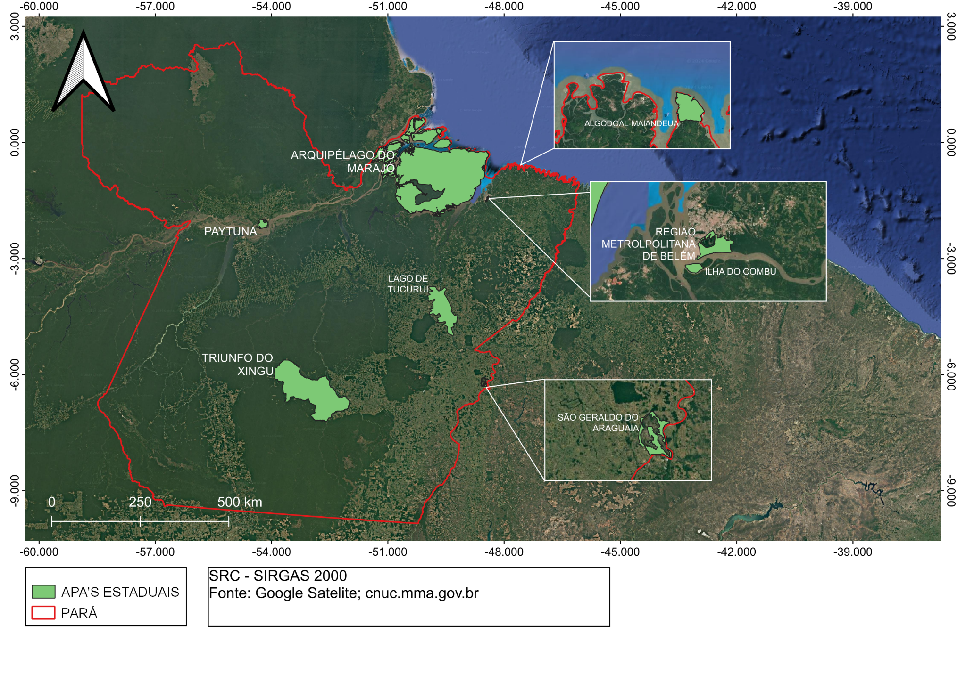

Fonte: Autores, 2024.

Informações como os objetivos de criação, dados de criação, órgão gestor, categoria e grupo de manejo, existência de plano de manejo, bem como dados geoespaciais, foram obtidos por meio do Cadastro Nacional de Unidades de Conservação (CNUC). O CNUC é uma plataforma oficial do Ministério do Meio Ambiente (MMA) que centraliza informações das Unidades de Conservação (UCs) integrantes do SNUC.

Para a análise comparativa da situação de uso e ocupação das APAs no ano de sua criação e no ano de 2023 (último período disponível aos dados deste artigo), foram utilizados dados da plataforma MapBiomas , projeto que realiza o mapeamento de cobertura e uso da terra no Brasil e monitora as transformações do território ao longo do tempo. Os dados geoespaciais foram processados e analisados no software QGIS, versão 3.28.5.

Essa abordagem incluiu uma análise temporal das APAs, possibilitando avaliar o grau de cumprimento dos objetivos propostos em sua criação, além de identificar os fatores positivos e negativos que influenciam a gestão e a conservação dessas unidades, todas sob administração estadual.

# RESULTADOS E DISCUSSÃO

Os instrumentos de gestão em APAs, como o plano de manejo e o conselho gestor, são fundamentais para garantir a conservação ambiental, disciplinar a ocupação e uso sustentável dos recursos naturais, e promover o bem-estar humano. A sua importância reside na sua capacidade de ordenar o território, regular atividades humanas e integrar aspectos ecológicos, sociais e econômicos (Esteves; Souza, 2014). A sua implementação e aprimoramento contínuo são fundamentais para alcançar os objetivos estabelecidos pelo SNUC. Dito isso, das 8 APA’s estudadas foi identificado que apenas a APA de Algodoal - Maiandeua não possui conselho gestor mas, constitui junto com as APA’s de São Geraldo do Araguaia, Paytuna e Lago de Tucuruí o grupo que possui plano de manejo.

**Figura 2-** Comparativo das APA’s estaduais entre o ano de criação da UC e o ano de 2023.

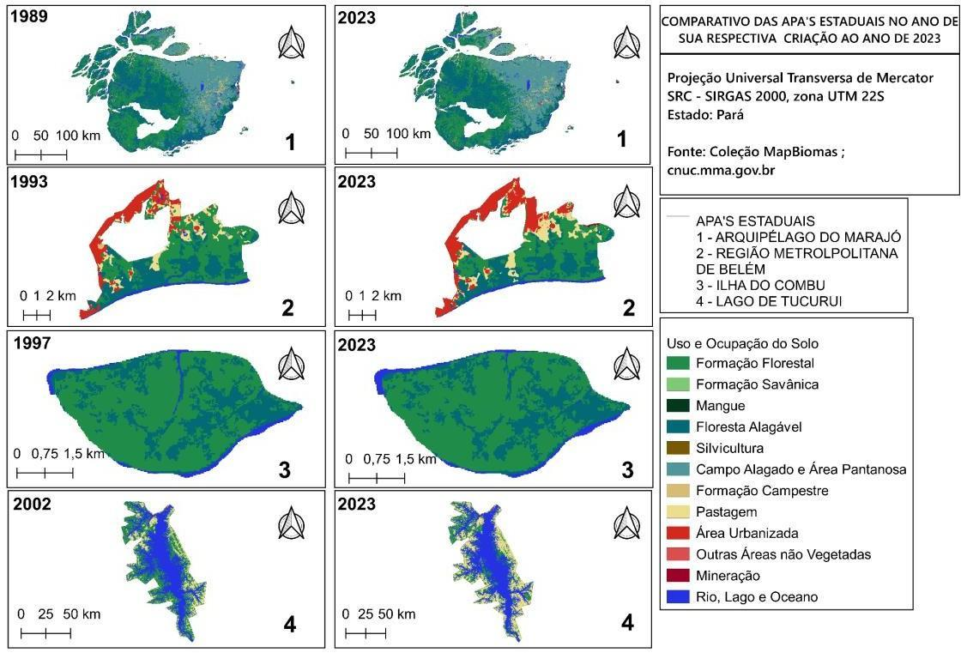

Fonte: Autores, 2024

Após o levantamento dos dados do mapeamento de cobertura e uso do solo, foi realizado o comparativo entre o ano de criação da UC e o ano de 2023, como podemos observar na Figura 2, que possui as APA’s Arquipélago do Marajó, Região Metropolitana de Belém, Ilha do Combu e Lago do Tucuruí.

A proximidade de áreas urbanizadas tem um impacto significativo na degradação das APAs no Pará. Com o tratamento e análise dos dados coletados constatou-se que, em geral, as APAs situadas próximas a centros urbanos ou com grande foco econômico, resultam em processos de degradação mais acentuados. Esse fator contribui para um cenário de vulnerabilidade ecológica que desafia a eficácia das estratégias de conservação nessas áreas.

Entretanto, casos como a Ilha do Combu, localizada às margens do Rio Guamá, e próxima da cidade de Belém, ao analisarmos o mapa número 3 presente na Figura 2, nota-se que apesar da proximidade com um grande centro urbano, manteve sua formação vegetal com poucas alterações que, do seu ano de criação em comparação com o ano de 2023, sua área de formação florestal diminuiu apenas 0,2%, conseguindo cumprir com o objetivo de criação desta UC, que seria para “Assegurar a proteção e uso dos racional dos recursos naturais”, segundo o CNUC. Isso mostra que além do fator de urbanização próximo às APA's, algo também a levar em consideração são suas características ambientais, visto que condições como tipo de solo, localização, são de suma importância para a sua degradação. A Ilha do Combu possui um ecossistema de várzea, os quais são ecossistemas alagáveis, caracterizados por inundações sazonais que trazem consigo uma série de limitações e especificidades para a ocupação e uso do solo de maneira econômica em larga escala (Noda, 2024).

A APA Arquipélago do Marajó, ilustra uma realidade diferente. Distante dos grandes centros urbanos, essa área apresenta uma alta conservação quando comparamos a vegetação presente no ano de consolidação da unidade, com o ano de 2023, que perdeu apenas 0,2% de formação florestal. A menor pressão antrópica permitiu que os ecossistemas dessa região se mantivessem mais conservados, preservando a biodiversidade local. A situação desta área sugere que a distância das áreas urbanas e o difícil acesso pode ser um fator favorável à conservação ambiental, ressaltando a importância de se considerar a localização geográfica ao avaliar o estado de preservação.

Entretanto, a situação das APAs de Belém e Tucuruí evidenciam a necessidade urgente de uma gestão ambiental mais eficaz. Ambas as áreas têm sofrido com uma visível degradação, como mostra a Figura 2, e atribuídas à falta de planejamento e controle sobre o uso do solo, destacando o Lago de Tucuruí que perdeu cerca de 41% da sua formação florestal do seu ano de criação até o ano de 2023 culminando em impactos negativos sobre os ecossistemas. Essa realidade aponta para um problema de gestão que deve ser abordado com políticas públicas robustas, que integrem a conservação da natureza com o desenvolvimento sustentável. A implementação de ações voltadas para o fortalecimento da governança e a participação da comunidade local são essenciais para reverter o quadro de degradação e promover a resiliência ambiental dessas APAs.

Ademais, na Figura 3 é apresentado o restante dos comparativos, contendo as UC’s de Algodoal- Maiandeua, São Geraldo do Araguaia, Paytuna e Triunfo do Xingu.

**Figura 3** - Comparativo das APA’s estaduais entre o ano de criação da UC e o ano de 2023.

Fonte: Autores, 2024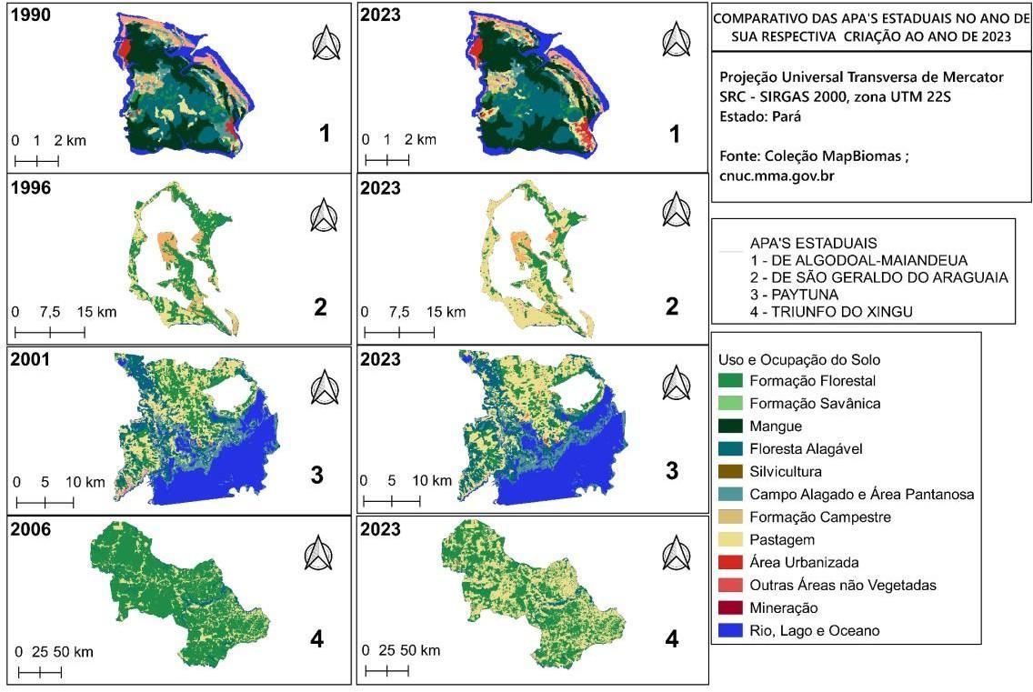

As APAs São Geraldo do Araguaia, Paytuna e Triunfo do Xingu enfrentam sérios desafios relacionados à falta de instrumentos de gestão eficazes. Após análise dos dados de uso e ocupação do solo dessas UC’s, comparando seu respectivo ano de criação com a sua situação até o ano de 2023, o Triunfo do Xingu perdeu cerca de 37% de sua formação florestal e teve um aumento 203% na área de pastagem; São Geraldo do Araguaia perdeu cerca de 46% de sua formação vegetal e a pastagem com aumento 113% e Paytuna cerca de 30% de perda de vegetação e aumento de 9,8% de área de pastagem.

A ausência de um planejamento estruturado e de mecanismos de controle tem contribuído para a degradação dos ecossistemas, comprometendo a integridade das áreas protegidas. Essa realidade demonstra a necessidade urgente de fortalecer a governança nessas regiões, implementando estratégias que garantam a conformidade com as diretrizes de gestão ambiental (Clemente, 2024).

Em contraste, a APA Algodoal-Maiandeua se destaca por apresentar uma condição relativamente melhor em comparação às outras áreas mencionadas, seguindo o seu objetivo de criação, “Assegurar a proteção da área e uso racional do solo, bem como outras medidas referentes à preservação de ambientes e conservação de recursos naturais”, entretanto sua área urbana cresceu cerca de 10% nos últimos anos. Essa situação pode ser atribuída ao fato de que a conservação das belezas naturais é percebida como um fator econômico crucial, especialmente devido ao turismo, que se beneficia das praias e do contato direto com a natureza. A comunidade local tem utilizado a educação ambiental como um importante instrumento de gestão, promovendo a conscientização sobre a importância da preservação e integrando práticas sustentáveis em suas atividades diárias. Esse enfoque sustentável busca não apenas proteger os recursos naturais, mas também fortalecer o envolvimento das comunidades locais na gestão da unidade, promovendo a educação ambiental como uma ferramenta importante para a manutenção da APA, além de fortalecer a economia local com o ciclo positivo entre a conservação e o desenvolvimento sustentável (Panela, 2019).

# CONCLUSÃO

As APAs do Pará têm um papel essencial na preservação da biodiversidade e no equilíbrio ambiental, além de contribuírem para o desenvolvimento sustentável. No entanto, elas enfrentam desafios crescentes, como o desmatamento, a expansão urbana e a pressão das atividades econômicas, agravados pela falta de recursos e fiscalização adequada. Esses fatores comprometem a integridade dos ecossistemas e dos serviços ambientais que beneficiam tanto a natureza quanto a população.

Nesse contexto, foi possível constatar que as APAs estaduais do Pará apesar serem UCs de grande importância para conservação ambiental, por apresentar uma legislação mais flexível de uso e ocupação quando comparada com outras categorias de UCs, seu nível de conservação acaba sendo determinado por fatores externos e não pelas ferramentas de gestão presentes na determinada unidade, exemplo a ser citado é a APA Triunfo do Xingu que apesar de possuir conselho gestor, por ser de grande interesse econômico é uma das UCs com maior perda de floresta nativa desde de seu ano de criação, sendo uma consequência da ausência de um plano de manejo como um instrumento de gestão desta área . Outro aspecto constatado neste estudo foi o uso das APAs como zona de amortecimento para UCs com grau de proteção maior, como a APA da Região Metropolitana de Belém, no entanto, sendo uma UC de proteção mínima este papel de grande relevância acaba sendo mal representado.

Assim, reforça-se a importância de investir na governança pública e no fortalecimento das políticas que apoiam a conservação dessas áreas. Apenas com ações integradas e compromisso coletivo será possível garantir que as APAs continuem a desempenhar seu papel estratégico para a proteção ambiental.

**5. REFERÊNCIAS**

BRASIL. Lei nº 9.985, de 18 de julho de 2000. Regulamenta o art. 225, § 1º, incisos I, II, III e VII da Constituição Federal, institui o Sistema Nacional de Unidades de Conservação da Natureza e dá outras providências. Diário Oficial [da] República Federativa do Brasil, Brasília, DF, 2000. Disponível em: <http://www.planalto.gov.br/ccivil_03/leis/L9985.htm>. Acesso em: 23 out. 2024.

BRASIL. Ministério do Meio Ambiente. Sistema Nacional de Unidades de Conservação da Natureza - SNUC. Brasília: MMA, 2000. Disponível em: <https://www.mma.gov.br>. Acesso em: 22 out. 2024.

BRASIL. Ministério do Meio Ambiente. Cadastro Nacional de Unidades de Conservação – CNUC . Disponível: <https://cnuc.mma.gov.br/powerbi>. Acesso em: 22 out. 2024.

CLEMENTE, M. Áreas de Proteção Ambiental (APA) no Brasil: entenda a Importância e Como Funcionam . Uma Ideia, 2024. Disponível em: https://umaideia.com. Acesso em: 29 out. 2024.

MAPBIOMAS. Projeto MapBiomas – Coleção 9 : Mapeamento Anual da Cobertura e Uso do Solo no Brasil . Disponível em : <https://brasil.mapbiomas.org/>. Acesso em: 22 out. 2024.

NODA, S. N. et al. Os sistemas agroflorestais como alternativa de sustentabilidade em ecossistemas de várzea no Amazonas. *Acta Amazônica*, v. 31, n. 2, p. 357-366, 2019. Disponível em: <https://www.scielo.br/j/aa/a/QXMjqFpRP6y9qpmHKgwb7cR/?lang=pt>. Acesso em: 29 out. 2024.

MARTINS, A.; DIAS, L. C. Vulnerabilidade ambiental nas APAs do Bioma Mata Atlântica. SciELO, 2021. Disponível em: <https://www.scielo.br>. Acesso em: 29 out. 2024.

SOUZA, F. Mudanças climáticas e a importância das áreas de conservação no Brasil. Jornal da USP, 2022. Disponível em: <https://jornal.usp.br>. Acesso em: 29 out. 2024.

ESTEVES, Aline Oliveira; SOUZA, Marcelo Pereira. Avaliação ambiental estratégica e as áreas de proteção ambiental. **Engenharia Sanitária e Ambiental**, v. 19, 2014.